Национальный исследовательский университет «МЭИ»

Институт Радиотехники и электроники им. В.А. Котельникова

Кафедра Основ радиотехники

Типовой расчет

По электродинамике

Часть 2

Студент: Жеребин В.Р.

Группа: ЭР-15-15

Москва

2017

Плоская электромагнитная волна падает из среды с параметрами ε и μ на плоскую границу раздела с воздухом или из воздуха на плоскую границу раздела со средой с параметрами ε и μ (см. таблицу). Потери в среде отсутствуют. Амплитуда вектора E в падающей волне такая же, как в части 1 данного ТР для плоской волны в начале координат на частоте f1. Выполните следующее задание.

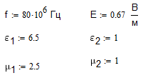

Дано:

Ф/м

Гн/м

=120π Ом

Абсолютные электрическая и магнитная проницаемости среды:

Ом

1. Найдите углы Брюстера и полного внутреннего отражения для случая перпендикулярной поляризации и для случая параллельной поляризации (если эти углы существуют).

Угол полного внутреннего отражения не зависит от вида поляризации: 

Угол Брюстера определяется из условия R=0.

Случай перпендикулярной поляризации:

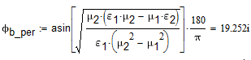

Угол Брюстера не существует.

Случай параллельной поляризации:



Угол Брюстера равен 11.4°.

**2**. Запишите исходные формулы и рассчитайте коэффициенты отражения и преломления по вектору *E*, амплитуды **векторов (но не проекций!)** *E*, *H* и модуля вектора *ПСР* в падающей, отраженной и преломленной волне для случая нормального падения и для падения под углом 120 для обеих поляризаций падающей волны. Результаты сведите в таблицу.

Коэффициенты преломления и отражения для перпендикулярной поляризации:

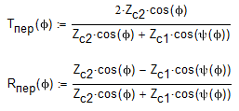

Коэффициенты преломления и отражения для параллельной поляризации:

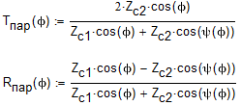

Случай нормального падения φ=0.

Перпендикулярная поляризация:

 1+Rпер=Tпер (верно)

Падающая волна:

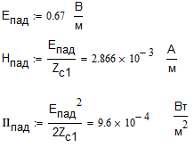

Отраженная волна: Преломленная волна:

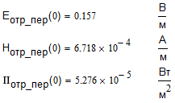 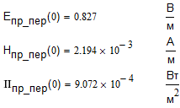

Параллельная поляризация:



Отраженная волна: Преломленная волна:

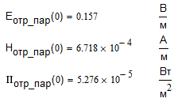 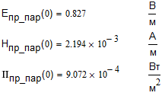

При нормальном падении амплитуды векторов для случаев перпендикулярной и параллельной поляризации одинаковы, так как модули коэффициентов отражения и преломления не меняются.

Случай падения под углом φ=12°.

Так как φ=12° больше угла полного отражения, то будет происходить полное отражение.



Перпендикулярная поляризация:



1+Rпер=Tпер (верно)

Отраженная волна: Преломленная волна:

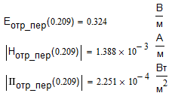 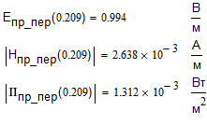

Параллельная поляризация:



Отраженная волна: Преломленная волна:

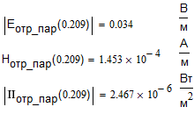 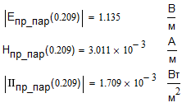

|  |  |  |  |  |
| --- | --- | --- | --- | --- |
|  | Нормальное падение | | Падение под углом 12° | |
|  | Перпендикулярная поляризация | Параллельная поляризация | Перпендикулярная поляризация | Параллельная поляризация |
| *R* | 0.234 | -0.234 | 0.484 | 0.051 |
| *T* | 1.234 | 1.234 | 1.484 | 1.694 |
| Eпад ,В/м | 0,67 | | | |
| Hпад,А/м | 2.87·10-3 | | | |
| Ппад,Вт/м2 | 96·10-3 | | | |
| Еотр,В/м | 0.16 | | 0.32 | 0.03 |
| Нотр,А/м | 6.72·10-4 | | 1.39·10-3 | 1.45·10-4 |
| Потров/м2 | 5.28·10-5 | | 2.25·10-4 | 2.47·10-6 |
| Епр,В/м | 0.83 | | 0.99 | 1.14 |
| Нпр,А/м | 2.19·10-3 | | 2.64·10-3 | 3.01·10-3 |
| Ппр,Вт/м2 | 9.07·10-4 | | 1.31·10-3 | 1.71·10-3 |

**3**. Запишите исходные формулы и рассчитайте зависимости коэффициентов отражения и преломления (отдельный график для фазы, отдельный – для модуля) от угла падения (в диапазоне от 00 до 900, или, при наличии φпо от 0 до 3 φпо – для коэффициента отражения). На каждом графике приведите кривые для случая перпендикулярной поляризации и для случая параллельной поляризации.

Перпендикулярная поляризация:

коэффициент отражения ,

коэффициент преломления .

Параллельная поляризация:

коэффициент отражения ,

коэффициент преломления .

Графики для модуля  и фазы  коэффициента отражения:

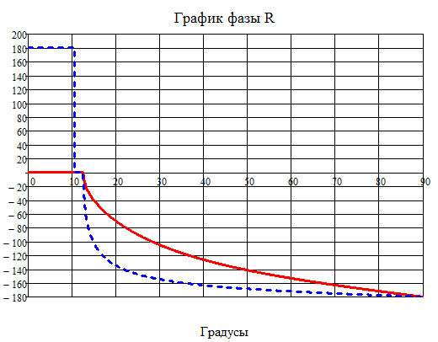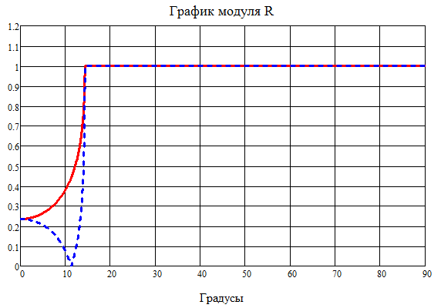

Графики для модуля и фазы коэффициента преломления:

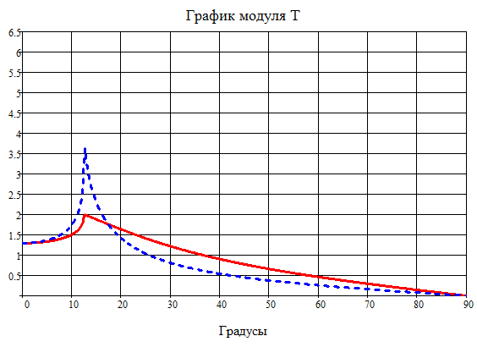

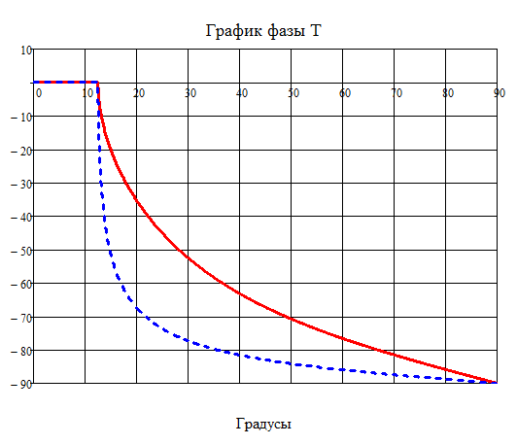

**4.** Сделайте рисунок, **выведите** и запишите исходные формулы и рассчитайте зависимости амплитуды векторов *E* и *H* для случая нормального падения от координаты *z*, которая изменяется в направлении нормали к поверхности раздела сред. На графиках используйте область изменения. Учтите, что поле в первой среде является суперпозицией падающей и отраженной волн.

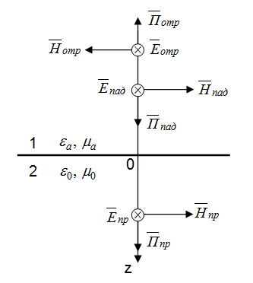

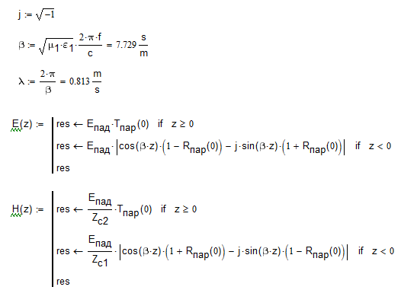

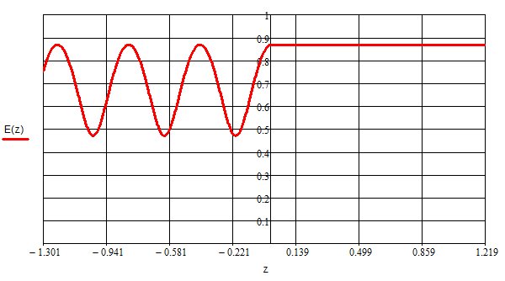

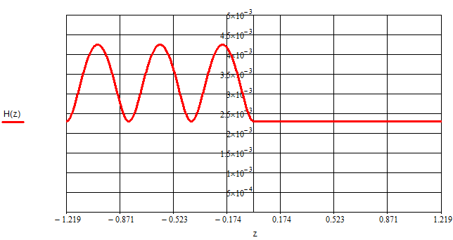

**5. Проанализируйте полученные результаты и представьте выводы:** о возможности существования *φ*Б. *φ*ПО, о влиянии угла падения и поляризации на исследуемые характеристики, о влиянии фазовых соотношений при интерференции волн в п.4 (покажите, что положение максимумов амплитуды соответствует разности фаз, кратной четному числу π, а минимумов – нечетному числу π) **.**

5. Выводы:

Угол Брюстера  определяется из условия равенства нулю коэффициента отражения: . Угол Брюстера существует только в случае параллельной поляризации падающей волны, так как для перпендикулярной поляризации уравнение  не имеет вещественных решений.

Угол полного внутреннего отражения  не зависит от вида поляризации и существует при , то есть при  (вторая среда оптически менее плотная, чем первая).

При угле падения, равном , в случае параллельной поляризации коэффициент отражения равен 0, то есть волна полностью проходит во вторую среду. При угле падения, равном или большем , модуль коэффициента отражения равен 1. Значения R и T при  вещественные, а при  становятся комплексными. Модули коэффициентов преломления достигают максимума при , а при  уменьшаются до 0, при этом их фазы отрицательны и приближаются к .

При интерференции падающей и отраженной волн в первой среде возникает стоячая волна. Амплитуда изменяется с периодом, равным половине длины волны в первой среде. Максимумам амплитуды вектора  соответствуют минимумы амплитуды вектора , так как они находятся в противофазе.

Максимумы амплитуды соответствуют разности фаз падающей и отраженной волн, кратной четному числу , так как в этом случае волны находятся в фазе и складываются. Этому соответствует  и максимальное выражение под корнем в формулах амплитуды.

Минимумы амплитуды соответствуют разности фаз падающей и отраженной волн, кратной нечетному числу , так как в этом случае волны находятся в противофазе и вычитаются. Этому соответствует  и минимальное выражение под корнем в формулах амплитуды.